|  |
| --- |
|  |
| MO 6 Desenvolupament Web Client |
| UF1 - Projecte Joc del Penjat |

|  |
| --- |
| Mohamed Bouirig Ait Bourig  11-11-2023 |

ÍNDICE

1 – Objetivos: 2

2 - Variables Globales: 3

3 - Función iniciar(): 4

4 - Función escogerPalabra(array, min, max): 5

5 - Función dibujarGuionPalabra(palabra): 5

6 - Función introducirLetra(): 6

7 - Función comprobarLetras(letra): 7

8 - Función gameOver(): 8

9 - Función abandonarPartida(): 9

10 - Funciones setCookie(cname, cvalue, exdays) y leerCookie(nombre): 9

# 1 – Objetivos:

1. El joc s’inicia en carregar-se la pàgina que el conté.

2. Les paraules per al joc les hem d’introduir al iniciar el joc amb un prompt, d’una única vegada, introduint-les separant cada paraula amb una ˈ,ˈ (coma) i seran emmagatzemades a un Array. Elimineu possibles espais en blanc al principi i/o final del text introduït per l’usuari. D'entre les paraules de l’Array se’n seleccionarà una de forma aleatòria. Si l’usuari no introdueix cap paraula hem d’utilitzar unes definides per nosaltres.

3. La pàgina principal ens ha de mostrar dos botons:

3.1. El primer botó ens permetrà introduir una lletra per comprovar si forma part de la paraula.

3.2. El segon botó ens servirà per abandonar la partida i provar-ho amb una nova paraula.

4. A la pantalla ens apareixerà el dibuix (inicialment net) que s’anirà completant a mida que es fallin lletres.

5. També apareixerà l’estat de la paraula que estem cercant, amb les lletres encertades que sortiran descobertes i la resta amb un ˈ_ˈ(guio baix).

6. Han aparèixer a la pantalla les estadístiques de la partida actual amb les paraules encertades, els abandonaments, i els cops que ens han penjat.

7. Si abandonem esperarem 5 segons per iniciar una nova partida.

8. Si ens pengen tardarem 10 segons en ressuscitar, és a dir, 10 segons per iniciar nova partida.

9. S’ha d’emmagatzemar (amb cookies) les estadístiques globals de les partides guanyades, abandonades i perdudes. Si tanquem la pàgina que conté el joc i la tornem a obrir se’ns han de mostrar aquests camps, tal i com els teníem.

10.El projecte s’ha de fer només amb les funcions i els objectes que s’han vist a classe.

11.És obligatori l’ús d’Arrays per mantenir l’estat de la paraula a descobrir.

12.Es obligatori l’ús de console.log, per mostrar a la consola l’estat dels elements de la partida.

13.S’han d’utilitzar funcions per a estructurar el codi, s’han d’utilitzar el menor nombre possible de variables globals i s’han de passar com a paràmetres a les funcions on les utilitzarem.

14.El codi ha d’estar comentat i ben codificat.

# 2 - Variables Globales:

**palabrasAleatorias:** Un array de palabras predefinidas.

**palabras:** Una variable que recoge las palabras introducidas por el usuario.

**letrasIntroducidas:** Un array para almacenar las letras que el usuario ha introducido.

**guiones:** Un array para representar las letras a adivinar con guiones bajos.

**palabraEscogida:** La palabra que se elige para jugar.

**contFallos:** Contador de fallos del jugador.

**palabrasAcertadas:** Contador de palabras acertadas.

**partidasPerdidas:** Contador de partidas perdidas.

**partidasAbandonadas:** Contador de partidas abandonadas.

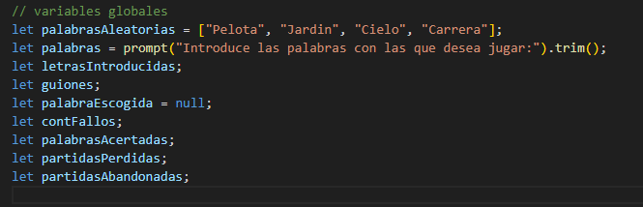

# 3 - Función iniciar():

Inicializa las variables y obtiene la palabra para la partida.

Si el usuario no introduce palabras, se elige una al azar de las predefinidas.

Si el usuario introduce palabras, se elige una al azar de las proporcionadas.

Muestras estadísticas y resetea valores.

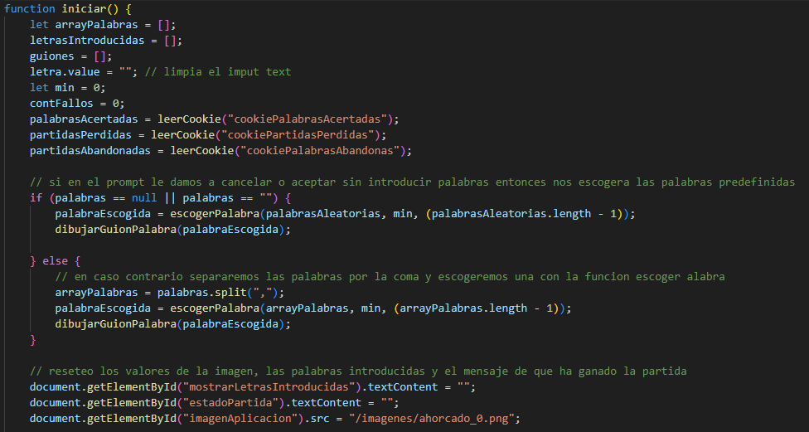

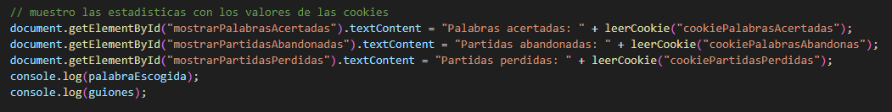

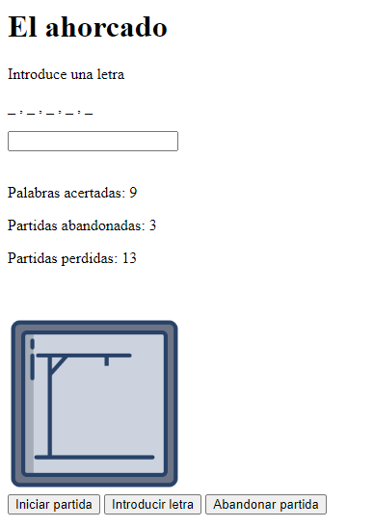

# 4 - Función escogerPalabra(array, min, max):

Devuelve una palabra aleatoria de un array dado y dentro de un rango específico.

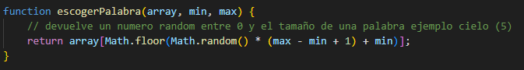

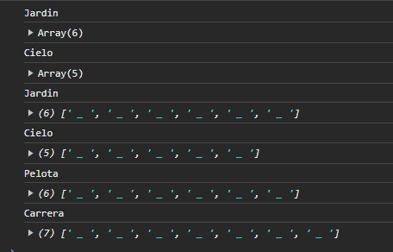

# 5 - Función dibujarGuionPalabra(palabra):

Inicializa el array de guiones para representar la palabra a adivinar.

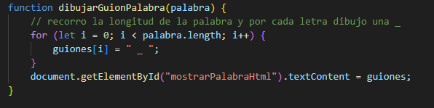



# 6 - Función introducirLetra():

Verifica la letra introducida por el usuario.

Muestra mensajes de error si la entrada es incorrecta.

Llama a comprobarLetras() si la entrada es válida.

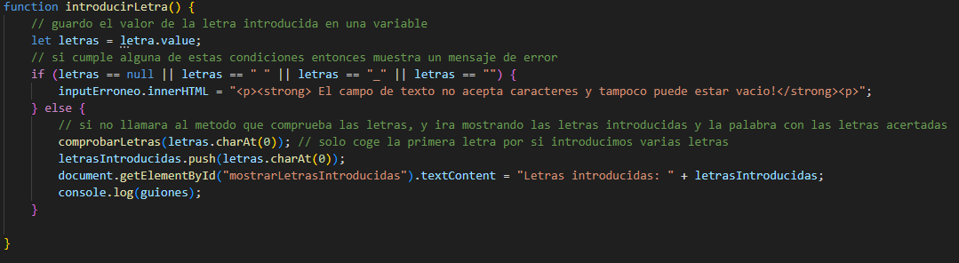

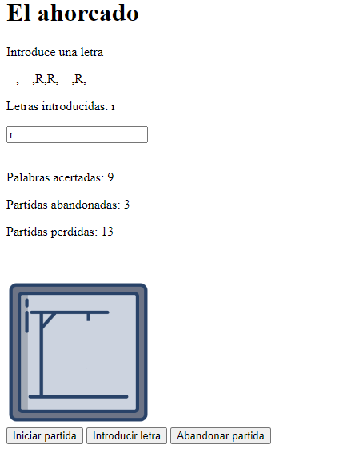

# 7 - Función comprobarLetras(letra):

Comprueba si la letra introducida está en la palabra escogida.

Actualiza el array de guiones con las letras acertadas.

Gestiona los fallos y muestra imágenes del ahorcado.

Si todas las letras se adivinan, se muestra un mensaje de victoria y se reinicia el juego.

Si se alcanza el número máximo de fallos, se muestra un mensaje de game over y se reinicia el juego.

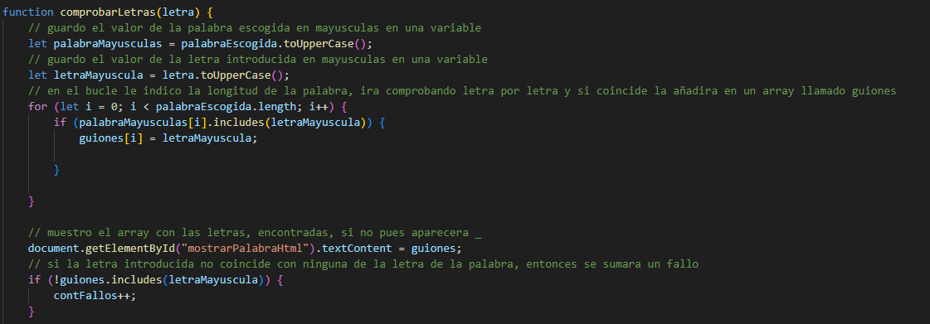

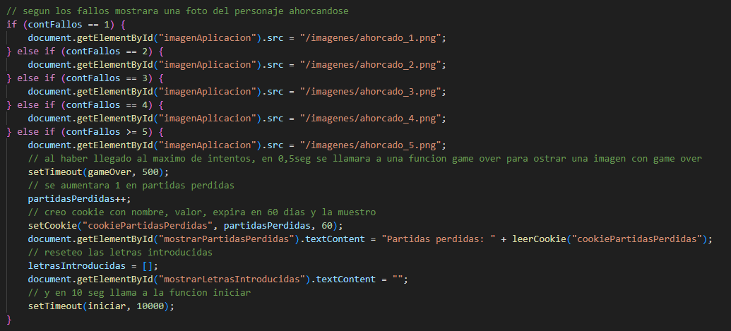

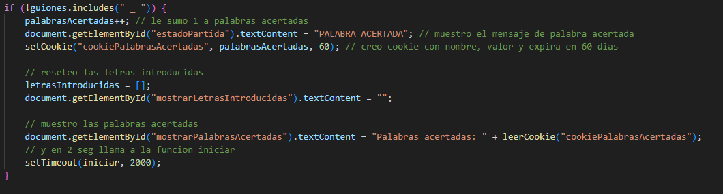

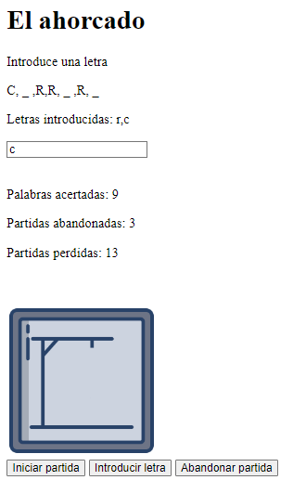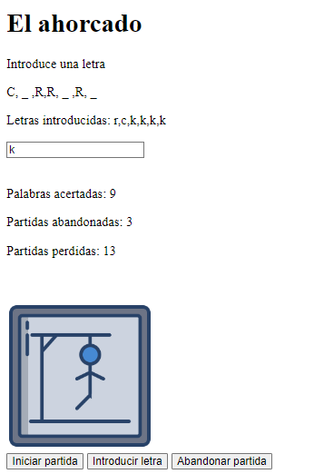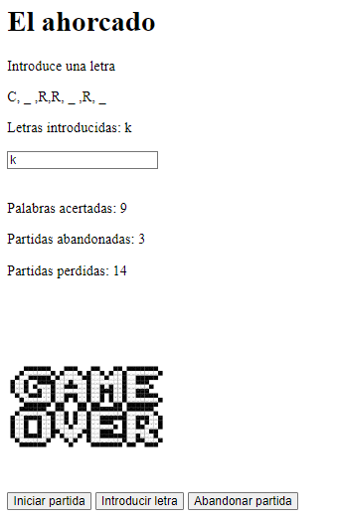

# 8 - Función gameOver():

Muestra una imagen de "game over" cuando se pierde la partida.

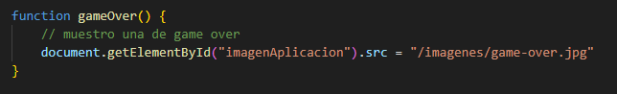



# 9 - Función abandonarPartida():

Incrementa el contador de partidas abandonadas.

Muestra estadísticas actualizadas y reinicia el juego después de 5 segundos.

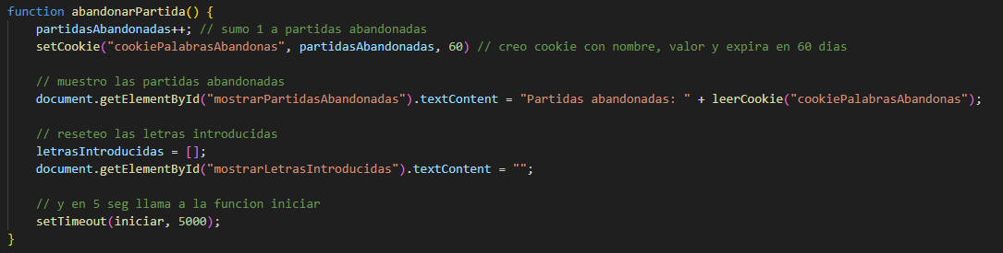

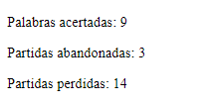

# 10 - Funciones setCookie(cname, cvalue, exdays) y leerCookie(nombre):

Estas funciones se utilizan para gestionar cookies que almacenan estadísticas del juego, para las palabras acertadas, partidas perdidas y partidas abandonadas.

